Муниципальное учреждение дополнительного образования
Дом детского творчества Пачелмского района.

Урок Мужества:
«Память в сердцах поколений».

Подготовила и провела:
педагог дополнительного образования
Ручкина Елена Александровна.

р.п.Пачелма.
2018
Урок мужества: Память в сердцах поколений.
Краткое содержание: Урок Мужества показывает детям, что Великая Отечественная война была войной освободительной, воспитывает чувство патриотизма, любви к своей Отчизне на примерах участников Великой Отечественной войны, учит уважать и помнить тех, кто защищал Родину от фашизма. На урок приглашены гости: Шигаев Виктор Иванович (сын участника ВОВ), Исайкина Татьяна Ивановна (ребенком работала в колхозе в годы войны). На подготовительном этапе ребята собрали материал о Пачелмских героях Великой Отечественной войны и приготовили презентацию о них, посетили музей в МОУ СОШ №1 р.п. Пачелмы, где их очень растрогало сочинение одной из учениц о своем дедушке. На уроке дети учились складывать письма- треугольники, которые присылали своим близким защитники Родины.
Цель: формировать у ребят высокое патриотическое сознание, верность Отечеству; воспитывать у подростков уважительное отношение к ратным подвигам защитников Отечества; содействовать формированию у учащихся чувства долга, гражданской ответственности.

Задачи: воспитание гордости за Российское государство; укрепление любви к Родине, увековечивание памяти воинов, погибших при защите Отечества в годы ВОВ; воспитание чувства уважения к героическим поступкам в военное время.

Оборудование: компьютер, мультимедийный проектор, экран, выставка книг о войне. В фойе выставка рисунков и информационный стенд.

Область применения: урок мужества.

Ожидаемые результаты: активизация образования учащихся в области патриотического воспитания детей и молодежи.
Область применения: Урок Мужества.
Формы и методы реализации: урок и презентация.
Возрастные группы: 14-15 лет.
Ожидаемые результаты: активизация образования учащихся в области патриотического воспитания детей и молодежи. Сохранение в памяти подрастающего поколения страшных событий Великой Отечественной войны.

Ход занятия:
1 ученик. Люди! Покуда сердца стучатся,-
Помните!
Какой ценой завоёвано счастье,-
Пожалуйста, помните!
(Р. Рождественский.)
2 ученик: Для нас Великая Отечественная война – уже история. Но история, которую нельзя забывать. Ведь неоспоримо мудрое изречение: «У народа, забывшего прошлого, нет будущего».
Педагог: 22 июня 1941 года в 4часа утра без предъявления каких-либо претензий к Советскому Союзу, без объявления войны германские войска напали на нашу страну, атаковали наши границы во многих местах и подвергли бомбёжке со своих самолётов наши города. 1418 дней люди страдали под немецким гнетом. Каждая семья потеряла в этой войне отца, брата или сына. Многие из тех, кто вернулся, получил в борьбе с фашизмом ранения и скоро ушли из жизни. О них остались только воспоминания и нам нужно их сохранить и передавать из поколения в поколение. Сегодня на урок мы пригласили В.И.Шигаева, его отец участник Великой отечественной войны.
Презентация.
Педагог. 1,2 слайд.
Более 27 миллионов человеческих жизней унесла война. Фашисты разрушили 1710 городов, свыше 70 тысяч деревень и сёл, 132 тысячи промышленных предприятий. Война оставила десятки миллионов сирот, вдов, инвалидов. Но время никогда не сотрёт из памяти самую тяжёлую и жестокую войну в истории нашей Родины. До сих пор не залечены раны, не иссякла боль. Никогда не будут забыты те, кто отдал жизнь за великую победу, за то, чтобы мы с вами сегодня жили и не знали, что такое горе от потери родных и близких, чтобы над нами было мирное небо. Наши земляки не остались в стороне от ратных подвигов. Семь человек, жителей Пачелмского района, стали героями Советского Союза в годы Великой Отечественной войны.
1 ученик. 3,4 слайд.
Алексей Фёдорович Ерохин - родился в 1920 в с. Шейно ныне Пачелмского района Пензенской области в семье крестьянина. Образование неполное среднее. Жил в с. Топольное Угловского района Алтайского края, откуда ушел в армию.
В Советской Армии с августа 1940. В действующей, армии с мая 1942. Командир орудия 1177-го истребительно-противотанкового артполка 14-й истребительно-противотанковой бригады Воронежского фронта. Старший сержант Ерохин в оборонительных боях на Курской дуге 6-7 июля 1943 со своим расчётом уничтожил 8 танков противника, из них 3 тяжёлых. Будучи тяжело раненным, не покинул поля боя. Скончался от ран 9 июля 1943. Звание Героя Советского Союза присвоено 21 сентября 1943г. посмертно. Похоронен в с. Пушкарное, Обоянского района Курской области. Награжден орденом Ленина.
2 ученик. 5,6,7 слайд.
Николай Петрович Драгунов - родился в 1924 году в с. Покровская Арчада Телегинского (ныне Каменского) района Пензенской области. Окончил среднюю школу. Призван в Советскую Армию в августе 1942 г. Каменским РВК.
В Великой Отечественной войне с августа 1942 года на Воронежском, Степном, Сталинградском и 2-м Украинском фронтах. Разведчик 77-й гвардейской отдельной разведывательной роты 73-й гвардейской стрелковой дивизии 7-й гвардейской армии Степного фронта, гвардии рядовой.
26 сентября 1943 г. фашисты прорвались к острову Глинск-Бородаевский и стали угрожать наведенной переправе через реку Днепр. В этот ответственный момент Драгунов пробрался к пулеметному расчету противника, забросал его гранатами и, захватив вражеский пулемет, открыл из него прицельный огонь по врагу. В этом бою лично уничтожил несколько десятков гитлеровцев. 26 октября 1943 г. ему присвоено звание Героя Советского Союза.
С 1945 года - капитан запаса, затем в отставке. Работал директором завода железобетонных изделий в р.п. Пачелма. Умер 17 августа 1973 года. В честь Героя установлены бюст и мемориальная доска в Пачелме, стела и бюст - на площади Победы в Каменке. Его имя носит центральная улица райцентра. Награжден орденами Ленина, Красной Звезды, медалью "За отвагу" и другими.
1 ученик. 8,9 слайд.
Константин Фёдорович Казаков - родился 27 августа 1906 г. в р.п. Пачелма. Окончил начальную школу. До призыва в армию работал в колхозе. В 1942 г. призван в Советскую Армию Пачелмским РВК.
В Великой Отечественной войне с 5 января 1942 г. на Центральном, затем Белорусском фронтах. Дважды ранен. Командир стрелкового отделения 303-го стрелкового полка 69-й стрелковой дивизии 65-й армии Центрального фронта, старший сержант. В наступательных боях его отделение неоднократно отличалось в схватках с гитлеровскими захватчиками, особенно в боях за Днепр.
Когда командиром роты была поставлена задача по форсированию водной преграды и овладению плацдармом на его правом берегу, он первым из отделения переправился через Днепр, вступил в бой и уничтожил 15 гитлеровцев. Действуя решительно, в течение нескольких часов удерживал плацдарм, тем самым дал возможность форсировать реку другим подразделениям роты и выполнить поставленную задачу 30 октября 1943 г ему присвоено звание Героя Советского Союза.
После войны демобилизован. Старший сержант запаса. Работал председателем сельского Совета. Умер в 1951 году. Похоронен в г. Карши Кашкадарьинской области, в Узбекистане. Награжден орденом Ленина, двумя медалями "За отвагу"
2 ученик. 10-11 слайд.
Николай Трофимович Мастрюков - родился в 1915 г. в с. Малый Буртасс. Закончил 7 классов железнодорожной школы. В 1937 году призван в Советскую Армию Пачелмским РВК.
В Великой Отечественной войне с 1941 года на Юго-Западном, Центральном, Белорусском фронтах. Дважды ранен. Командир эскадрона 53-го гвардейского кавалерийского полка 15-й гвардейской кавалерийской дивизии 7-го гвардейского кавалерийского корпуса 61-й армии Центрального фронта, гвардии лейтенант. 21 сентября 1943 г. в наступлении в районе с. Смяч под сильным огнем противника эскадрон без потерь форсировал р. Снов и, нанеся удар по укрепившемуся врагу, овладел селом. В этом бою было уничтожено до 170 гитлеровцев. После успешного форсирования Днепра 23 сентября в бою за населенный пункт Дубровное, а также 2 октября 1943 года у населенного пункта Вильмов эскадрон отбил три контратаки и уничтожил до 120 немецких солдат и офицеров. Захвачены большие трофеи. В наступательном бою 17 ноября 1943 года погиб. 15 января 1944 года ему присвоено звание Героя Советского Союза (посмертно).
Похоронен в г. Васильевичи Гомельской области. На месте его гибели посажена пачелмская голубая ель. В с. Бабичи сквер носит его имя. Награжден орденом Ленина, медалью "За отвагу".
1 ученик. 12,13,14слайд.
Андрей Иванович Утин - родился в селе Белынь в 1899 году. Здесь же окончил начальную школу. В июне 1942 года призван на фронт. В короткий срок он досконально изучил станковый пулемёт. В августе 1942 года стрелковому батальону, в котором служил Андрей Иванович, поставлена задача: овладеть высотой 2208. В числе тех, кому было приказано наступать в атакующей цепи, и пулемётный расчёт Утина. Фашисты пропустили стрелковую роту и замкнули её в кольцо. Андрей Иванович выбрал выгодную позицию и открыл огонь по врагу. Рота вырвалась, но понесла значительные потери. В этом бою Андрей Иванович уничтожил до 80 солдат.
В июле 1943 года при форсировании реки Мошок, нужно было подавить огневую точку противника. Эту задачу взялся выполнить Утин. Искусно маскируясь, он близко подполз к вражескому дзоту и двумя гранатами взорвал его. Когда река была форсирована, а населенный пункт взят, в батальон приехал командир дивизии генерал Макаров. После выяснения подробностей боя генерал вызвал к себе Утина и сам прикрепил к его гимнастёрке медаль "За боевые заслуги".
2 ученик. 15,16 слайд.
Иван Иванович Удалов - родился в 1924 в селе Шейно Пачелмского района Пензенской области. Окончил 7 классов. В Советской Армии с 1942. Окончил Сызранское танковое училище.
В действующей армии с марта 1944. Командир орудия 1451-го самоходного артиллерийского полка (25-й танковый корпус, 13-я армия, 1-й Украинский фронт) комсомолец младший лейтенант Удалов в боях 15-27 марта 1944 в районе города Броды (Львовская область) со своим расчётом уничтожил 6 танков, 1 орудие, 4 миномёта и большое количество живой силы врага. 28 марта 1944 в районе населенного пункта Бяла замаскировал своё орудие в открытом поле, подпустил противника на 100 м, открыл огонь и уничтожил 6 танков. Погиб в этом бою. Звание Героя Советского Союза присвоено 23 сентября 1944 посмертно. Иван Иванович награжден орденом Ленина.
1 ученик. 17-23 слайд.
Павел Петрович Невежин - родился 13 октября 1923 года в селе Студенка Пачелмского района Пензенской области в крестьянской семье.
В 1940 году Павел Невежин окончил среднюю школу.
В феврале 1942 года Павла Невежина призвали в армию. После завершения учебы сержанта Невежина назначили начальником радиостанции 15-го отдельного разведывательного батальона 26-го танкового корпуса.
Боевое крещение состоялось в ноябре 1942 года во время Сталинградской наступательной операции. Действуя на направлении главного удара 5-й танковой армии Юго-Западного фронта 26-й танковый корпус, введенный в прорыв 19 ноября, стремительно продвигался вперед. К 23 ноября он захватил мост черед реку Дон, освободил город Калач-на-Дону, соединился с частями Сталинградского фронта, наступавшими с юга, завершив окружение крупной вражеской группировки. Родина высоко оценила боевое мастерство, стойкость и мужество личного состава соединения. Корпус преобразован в 1-й гвардейский, ему было присвоено наименование "Донской". 15-й отдельный разведывательный батальон также стал 1-м гвардейским. В начале Берлинской операции Павел Невежин принимал участие в прорыве обороны на Зееловских высотах, форсировании реки Шпрее, а затем и в штурме Берлина. 27 апреля он был тяжело ранен. Боевые друзья вынесли его с поля боя и отправили в армейский госпиталь. Не долечившись, 8 мая он самовольно ушел из госпиталя и на попутной машине добрался до Берлина, чтобы вместе с боевыми друзьями встретить День Победы. С ними он обошел рейхстаг, оставив на его стенах свою подпись. В Центральном музее Вооруженных Сил имеется фотография рейхстага, на которой отчетливо видна фамилия "Невежин".
За мужество, храбрость и мастерство, проявленные в боях за Берлин, Указом Президиума Верховного Совета СССР от 15 мая 1946 года Павел Петрович Невежин награжден орденом Славы I степени. К орденам и медали "За отвагу", полученным во время войны, добавились орден Отечественной войны I cтепени и многие медали. Умер Павел Петрович в г. Москва 3 сентября 2013г.
2 ученик. 24 слайд.
Вечная память героям – освободителям, всем тем, кто ценой своей жизни отстоял свободу нашей Родины. Мы всегда будем помнить о тех трагических днях в истории нашей страны. Вечная память погибшим от фашизма. Слава освободителям!
Педагог.
Всё дальше уходят в историю грозные и героические события Великой Отечественной войны. Но мы с вами должны всегда помнить беспримерный подвиг советского народа, который одержал великую победу на фронте и в тылу.
- Слово предоставляется Шигаеву Виктору Ивановичу – сыну участника Великой Отечественной войны.
Шигаев Виктор Иванович:
«Мой отец Иван Федорович Шигаев, 1919 года рождения, участник двух войн: Финской (1939-1940 г.г.) и Великой Отечественной войны (1941-1945 г.г.) Воинское звание: гвардии младший сержант. Занимаемая должность: помощник командира взвода.
В сентябре 1939 года призван на службу в Красную Армию Киевским райвоенкоматом г. Москва. Окончил 7 классов школы (отличник). По тем временам немногие имели такое образование. Был направлен в учебный полк, где прослужил курсантом, а затем в войсковой части 370 автомобильной роты – шофером (с сентября 1939 по февраль 1940 года); в 59 автомобильном батальоне – шофером (с февраля 1940 по июль 1941 года).
В 8 отдельной стрелковой бригаде (с июля 1941 по май 1942 года) – помощником командира взвода. Воевал на острове Ханко, Ленинградском фронте (1941-1942 г.г.) В одном из боев был тяжело ранен. Его обнаружили случайно, через несколько часов после боя. В связи с тяжелым ранением был уволен в запас 20 мая 1942 года. Долгое время лечился в госпиталях.
О войне рассказывал отец мало, но один эпизод я запомнил навсегда. Он и его боевые товарищи могли погибнуть в первые минуты начала войны – 22 июня 1941 года.
Имея опыт боевых действий, увидев 21 июня 1941 года разведывательный самолет немцев, пролетающий над их местом расположения, он в ночь с 21 июня на 22 июня принял решение перенести расположение своего взвода на 3 километра севернее.
В первое военное утро, в 4 часа, немецкие самолеты бомбили прежнее место дислокации взвода.
Так для него началась Великая Отечественная война.
На месте боевых действий мы с отцом были в июле 1969 года, когда я поступал учиться в Ленинградский Государственный университет. И я видел его волнение, слезы на глазах.… Воспоминания были тяжелыми.
Я горжусь своим отцом- батей. Он один из тех миллионов, которые не щадя своей жизни отстаивали независимость своей Родины!»
Педагог.
Ранним утром в воскресенье 22 июня 1941 года мирную тишину городов и сел разорвали взрыва бомб и снарядов. На пути вражеских войск, встали Брестская крепость, города Минск, Киев и другие. Началась невиданная доселе по своему размаху и ожесточенности война, вошедшая в историю как Великая Отечественная.
И встала страна огромная на смертный бой, повзрослели до поры мальчишки и девчонки. Многие из них со школьной скамьи ушли на фронт, сдавали экзамен на аттестат зрелости на передней линии боя.
С первых же дней войны страна жила, следуя призыву: "Всё для фронта, всё для победы!" На полях трудились тысячи пенсионеров, школьников, студентов. Работали на полях, заводах и фабриках по 12 часов. Дети работали наравне со взрослыми. За годы войны колхозы и совхозы дали Родине более 400 тысяч тонн продовольствия.
- Воспоминания Исайкиной Татьяны Ивановны

« В полдень, 22 июня 1941г, звон пожарного колокола собрал всех жителей села Козловка. Жаркий день, уборка сена, все были в поле. В правление колхоза «Красная Заря» пришла телефонограмма, известившая о том, что фашистская Германия вероломно, без объявления войны, напала на нашу Родину, нарушив границы от Балтики до Чёрного моря. Собравшимся
в сельском клубе, уполномоченный из района Дорогов, как мог, объяснил выступление Молотова, и обращение ЦК к народу: «Враг силён.
Враг коварен. Предстоит тяжёлая война. Враг будет разбит. Победа будет за нами». Отсюда призыв: «Всё для фронта! Всё для победы над врагом». Я и мои ровесники перешли в 6 класс, было нам по 12 лет. Мы - главная опора на селе. Мальчишки под руководством стариков, пахали и сеяли, а потом косили. Всё на лошадках и быках, трактор был один, но и его увезли на оборону Москвы. Некоторых мальчишек направили в Ф.З.О., на оборонные заводы в Пензу. Мы, девочки, под руководством наших учительниц, Моисеевой Нины Васильевны и Щукиной Александры Николаевны, в школе, у горящей лампы, вязали шерстяные носки и варежки для посылок бойцам на фронт. Из Шейно везли лыжи для фронта, нам было видно из окна школы. А летом работали в колхозе вместе с мамой, косили чечевицу, вязали, и сами молотили серпами, молотами. Младший брат 8-ми лет, верхом на лошади был погонщиком. Весь выращенный урожай сдавали в государство, в фонд обороны. На зиму мы получали мешок ржи (по 200г. на 1 т/д) – выживали и выживали. Но никто не жаловался. Все ждали, надеялись на скорую Победу. И вот в ночь с 8 на 9 мая весть о Победе, первым нам принёс - машинист Ломовского поезда Ежков И.Е. К утру все были на улице, радовались и плакали все вместе, потом каждый в своем доме. Я призываю всех людей: пусть никогда не будет войны. Пусть будут праздники давних побед и побед трудовых».
Педагог.
Нам важно знать и помнить о своих дедах, прадедах, о том, как они жили, воевали, трудились, о чем думали, мечтали. Сражались прадеды и деды за Родину, бились не ради наград. Память о войне, о жертвах войны... Она набатом стучит в наших сердцах, повелевая не забывать подвиг народа, бережно хранить мир, завоеванный ценой более 27 миллионов человеческих жизней.
- Послушайте одно из сочинений школьного музея МОУСОШ №1 р.п. Пачелма:
1 ученик.
«Война.…Это страшное слово эхом отдалось в сердцах миллионов людей.
В нашей стране нет семьи, которую бы она не опалила. Погибли отец, муж, брат, у кого-то мама, сестра, жена, а кто-то всей семьей сразу… Только представить, и то мороз по коже: было счастье – вдруг бомба, снаряд. И в несколько секунд – всего лишь воронка, страшная, зияющая. И больше ничего...
Мой дедушка рос без отца, в большой многодетной семье. Как его мама одна выходила, вынянчила всех, поставила на ноги – сложно себе представить. Но она русская женщина: сильная духом, способная вынести многое. Спасибо ей. Иначе не было бы меня.
Но не о ней мне хочется написать, а о дедушке, о его встрече с отцом, вернее с тем, что после него осталось…...
Из тех, кто в 41-м уходил на фронт, почти никто не вернулся, потому что это был страшный год: отступления, плен, тысячи смертей и неизвестность…...
Пришла тяжелая весть и в дом Митяниных: пропал без вести. …Три страшных слова легли на детские плечи. Рос без отца, который так и не вернулся с войны. И надо же так случиться: дед служил в армии в Германии. 1953-й год. Совсем недавно закончилась война, Германия быстро восстанавливалась: парки, скверы, магазины, в которых есть все, что ни пожелаешь, а наша страна-победительница все еще лежала в руинах, народ голодал, беспризорные дети просили милостыню на вокзалах.
Солдат привезли на экскурсию в концлагерь недалеко от Берлина. Как-то совсем не вяжется слово «экскурсия» с концлагерем. В крематории стены были исписаны узниками. Кто кровью, кто острым предметом, попавшим под руку, оставлял последнее «прости» любимой маме, сыну, дочери, Родине. Комок подступал к горлу, и наворачивались слезы. Ведь это же люди! Живые люди, ждавшие своей очереди не за хлебом, не за вещами, а в печь...…
Что они должны были чувствовать, что пережить, эти несчастные?! И вдруг крик: «Отец!». И суета вокруг солдата, потерявшего сознание от боли, сжавшей сердце, – он прочел на стене: «Митянин Дмитрий. Пачелма…».
Очнулся дедушка уже в госпитале и долго не мог себе простить, что так мало видел эти три последних слова…, не нагляделся, не вобрал в себя. Но эти мгновения и эту безысходную, острую боль он физически чувствовал всю жизнь.
«Люди земли, убейте войну, прокляните войну!» – написал Р.Рождественский. Еще можно добавить: «Опомнитесь, люди! Ведь жизнь – это самое дорогое, что есть на Земле, и она так коротка! Не смейте отнимать ее у нас!»
Педагог.

Война... Какое страшное слово. Сколько бед и лишений она принесла. Сколько слёз радости и горя было пролито в домах, куда приходили письма- треугольники. Нашему народу есть, за что ненавидеть войну. Есть!
- Давайте, научимся складывать солдатские письма- треугольники и будем помнить о тех страшных днях войны и рассказывать потомкам.
( Практическая работа)
Педагог.
Почет и вечная слава тем, кто в годы войны защищал Родину от врага, кто стоял в тылу у станков и выращивал хлеб на полях, всем тем, кто своим трудом и ратным подвигом приближал долгожданную победу. Мы вспоминаем ту войну. Но не для того, чтобы ненавидеть тех, кто принёс на нашу землю смерть и страдания, а чтобы помнить всегда тех, кто сделал всё, чтобы мы, живущие сейчас, могли смеяться и плакать, радоваться и огорчаться, учиться, ходить в школу, работать - да просто жить!
2 ученик.
Прошла война, прошла страда,
Но боль взывает к людям:
Давайте, люди, никогда
Об этом не забудем.

Пусть память гордую о ней
Хранят, об этой муке,
И дети нынешних детей,
И наших внуков внуки.

Пускай всегда годину ту
На память нам приводит
И первый снег, и рожь в цвету,
Когда под ветром ходит.

Пускай о всём, чем жизнь полна,
Во всём, что сердцу мило,
Нам будет памятка дана
О том, что в мире было.

Затем, чтоб этого забыть
Не смели поколенья,
Затем, чтоб нам счастливей быть,
А счастье – не в забвенье!

Педагог.

Всё дальше уходят в историю грозные и героические события Великой Отечественной войны. Но мы с вами должны всегда помнить беспримерный подвиг советского народа, который одержал великую победу на фронте и в тылу.
- На этом наш урок окончен.

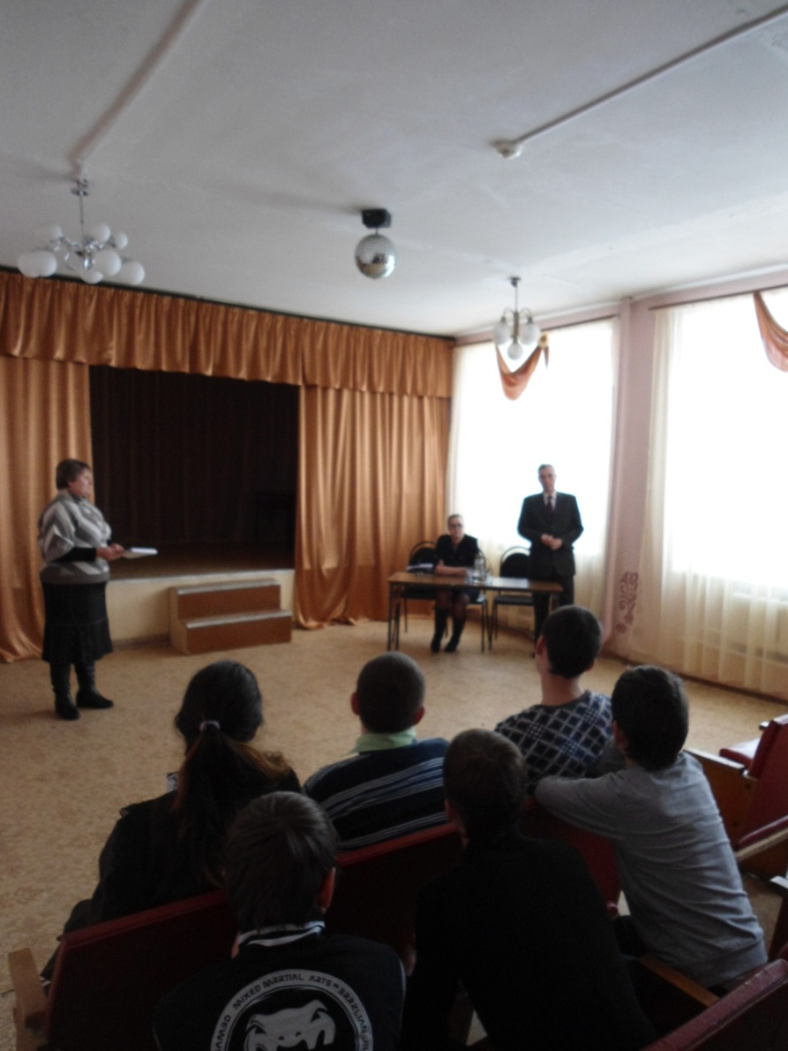
Рассказывает Шигаев В.И.

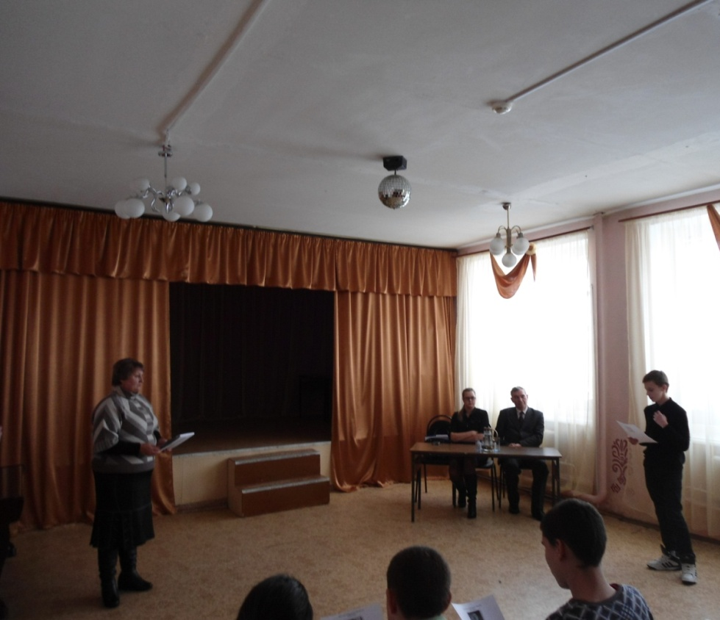
Ученик зачитывает сочинение.

Солдатские письма- треугольники.
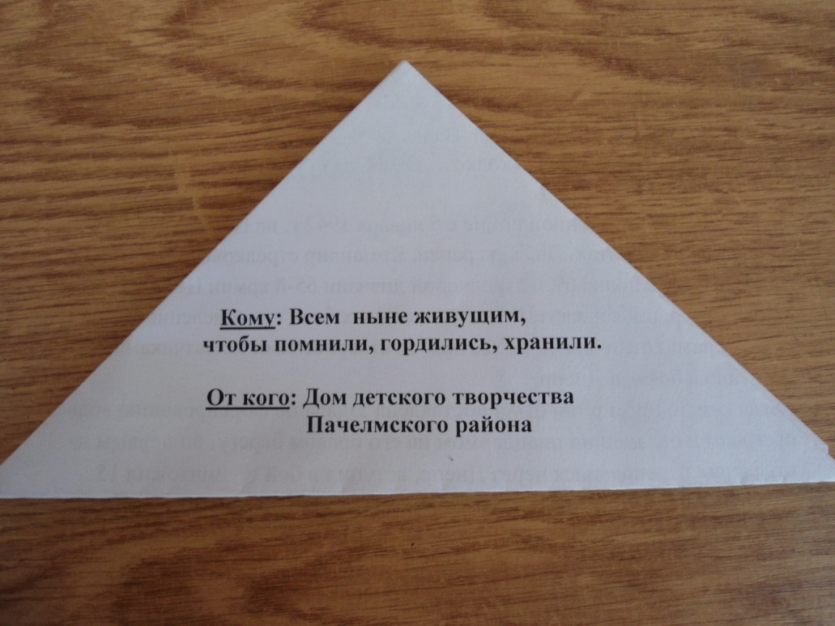

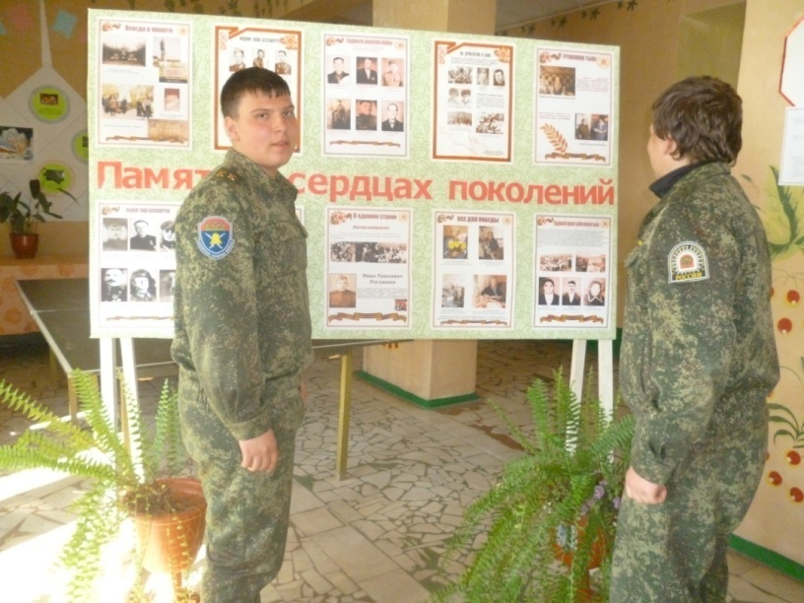
Информационный стенд в фойе.
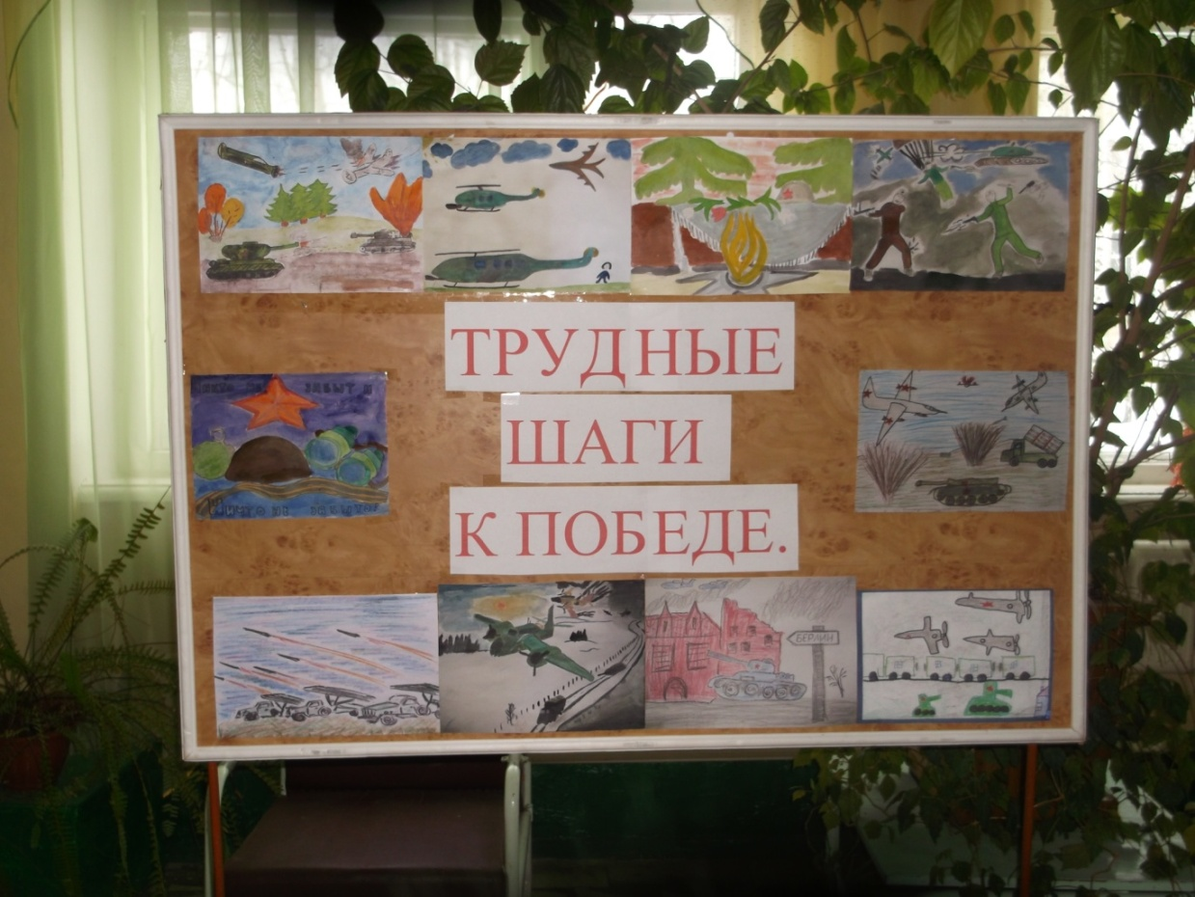
Выставка детских рисунков.

